Света и Матильда
Ученица 11-а Света в хорошем настроении возвращалась из школы домой. Её не расстраивал маленький дождик, моросивший с утра. Она закончила первою четверть на отлично (как впрочем, и во все предыдущие годы). Но вдруг её взгляд упал на темное мокрое пятно с двумя большими глазами. От его взгляда Свету как током шибануло. В этом взгляде жалость и отчаяние было перемешано с удивлением от окружающего не справедливого мира, где нет места маленьким и слабым.
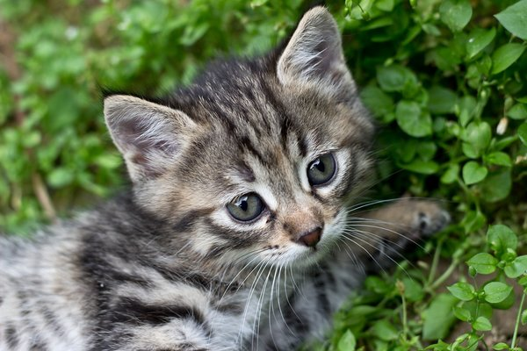
брошенный котенок/pexels.com
Девочка порылась в рюкзаке, найдя бабушкин пирожок, подала её котенку. Погладив котенка Света с чистой совестью, было направилась домой, но котенок вдруг перегородил дорогу. Он снова требовал ласки, которая была ему дороже еды. Света ещё раз погладила котенка, а когда убирала руку, котенок игриво стукнул лапой её по руке. В его глазах промелькнул детский задор и радость. Такая метаморфоза окончательно убила девочку. Она решила забрать котенка домой, не будут же родители её ругать, когда она несет дневник весь в пятерках. Единственное ограничение, у её младшего брата Вовы были хомячки, но брата она тоже уговорит (у него было много мелких грехов), а за котенком она последит.
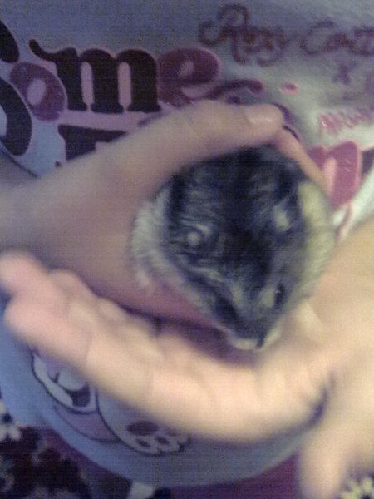
хомячок/личный архив
Так у них в семье появился котенок, который когда вырос, превратился в красивую, большую кошку Матильду.
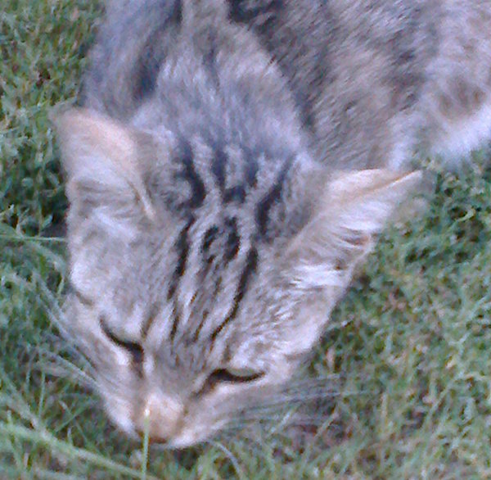
кошка Матильда/личный архив
В семье её любили. Но Света поступила в институт и уехала учиться в Саратов. Без надлежащего просмотра Матильда все больше стала заглядываться на хомячков. А однажды Вова игрался в комнате с попрыгунчиком, и случайно попал в клетку с хомяками, клетка открылась, и хомяк Борька вывалился на пол. Тут уже охотничья душа Матильды не выдержала, одним прыжком она схватила ничего непонимающего Бориса. И тут же побежала с ним в другую комнату, справедливо предполагая праведный гнев Вовы. Вова тут же помчался за Матильдой в надежде спасти Борю. Наша хищница нырнула под диван. Выпустив из пасти Борю, она придавила его лапой и стала дожидаться когда успокоится Вова. Через полчаса когда гнев Вовы поутих она как ни в чем не бывало, вынесла еле живого хомяка и положила перед обомлевшим Вовой.
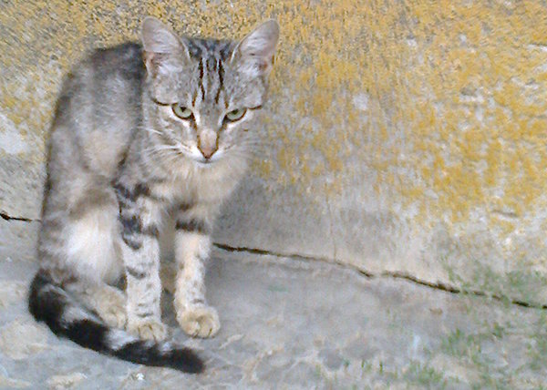
кошка Матильда на улице/личный архив
Конечно, он этого не стерпел и выкинул её на улицу. Она была очень удивлена, её выгнали из дома, теперь она бездомная кошка. Матильде заново пришлось учиться выживать на улице, добывать себе еду, убегать от собак.
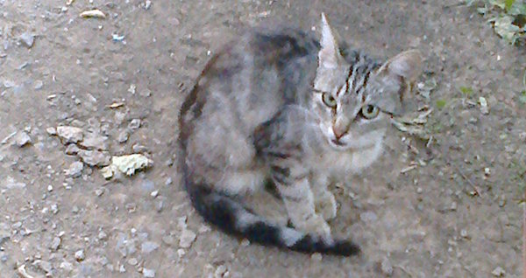
брошенная кошка Матильда/личный архив
По старой памяти она приходила к знакомому подъезду, но Вова настоял, и её не пускали, а её заступница Света была далеко. Прожив почти месяц на улице она снова встретила свою спасительницу, приехавшую к родителям на ноябрьские праздники. Света её опять спасла и на этот раз забрала с собой в город. Где и по сей день счастливо живет милая кошечка Матильда.
© 2018 Котята, кошки и коты
статьи которые заинтересуют Вас:
Котенок любящий купаться Возвращение кошки с котятами
История больного кота Сдам квартиру с кошкой и котятами

